Exercise for algorithm

It is my solution for exercise in problem in ppt for algorithm.

[CH1]

$$Q:When there are 128 coins. There is exactly one fake coin$$

$$which has different weight the all others.$$

$$,and all other coins have same weight.$$

$$We can use only a scale to find the fake coin.$$

$$\left(a\right)How many times at least do we have to use the scale?$$

$$\left(b\right)How about 50 coins?$$

$$\left(c\right)Give an efficient algorithm for this problem.$$

$$A:\left(a\right)\left\lceil \lg{128}\right\rceil =7$$

$$\left(b\right)\left\lceil \lg{50}\right\rceil =6$$

$$if we use algorithm 1.2 from ppt.$$

$$\left(c\right)Use divide-and-conquer.$$

int fake_coins(A,left,right)

{

int mid=(left+right)/2;

if(right<=left+1) // there are one or two coins or something wrong!

{

if(right<left-1){Throw error;}

if(right==left)// there is one coin.{return 0;}

if(A[left]==A[right]){return 0;}

else if(A[left]<A[right]){return 1;}

else{return 2;}

}

if(sum(A,left,mid)==sum(A,mid+1,right))

{

int lp=fake_coin(A,left,mid);

int rp=fake_coin(A,mid+1,right);

if(lp!=0 and rp!=0){Throw error;} // at least two fake coins.

if(lp==0 and rp==0){return 0;}//NO fake coins.

if(lp!=0){return lp;}

if(rp!=0){return rp;}

}

}

int sum(A,left,right)

{

int total=0;

for(int i=left;i<=right;i++){total+=A[i];}

return total;

}

void main()

{

int res=fake_coin(A,1,A.length);

if(res==0){printf(“NO fake coins.”);}

else if(res==1){printf(“there is a lighter coin.”);}

else {printf(“there is a heavier coin.”);}

}

[CH2]

$$Q:True or False for the time complexity.$$

$$\left(1\right)n^{2}=O\left(n\lg{n}\right)$$

$$\left(2\right)n^{2}+{10}^{1000}n=O\left(2^{n}\right)$$

$$\left(3\right)n!=O\left(n^{n}\right)$$

$$\left(4\right)n^{2}\lg{n}=Θ\left(n^{2}\right)$$

$$\left(5\right)n+n^{2}=O\left(n^{5}\right)$$

$$\left(6\right)6*2^{n}+n^{2}=Ω\left(2^{n}\right)$$

$$\left(7\right)n^{3}*2^{n}+6*n^{2}*3^{n}=O\left(n^{3}*2^{n}\right)$$

$$\left(8\right)\sum_{i=1}^{n}{i^{2}}=Ω\left(2^{n}\right)$$

$$A:By definition of asympotically notations of$$

$$time complexity.$$

$$\left(1\right)n^{2}=O\left(n\lg{n}\right)$$

$$False.$$

$$O\left(n\lg{n}\right)≤c_{1}*n\lg{n}$$

$$It is less than n^{2} for very sufficiently large n>n_{0}.$$

$$\left(2\right)n^{2}+{10}^{1000}n=O\left(2^{n}\right)$$

$$True.$$

$$O\left(2^{n}\right)≤c_{1}*2^{n}$$

$$It is larger than n^{2}+{10}^{1000}n$$

$$for very sufficiently large n>n_{0} and$$

$$a constant c_{1}=1 (for example).$$

$$\left(3\right)n!=O\left(n^{n}\right)$$

$$True.$$

$$n!=\left(n\right)*\left(n-1\right)*\left(n-2\right)*…*\left(2\right)*\left(1\right)$$

$$≤O\left(n^{n}\right)≤c_{1}*n^{n}$$

$$for very sufficiently large n>n_{0} and$$

$$a constant c_{1}=1.$$

$$\left(4\right)n^{2}\lg{n}=Θ\left(n^{2}\right)$$

$$False.$$

$$n^{2}\lg{n}≥c_{1}*n^{2}$$

$$for very sufficiently large n>n_{0} and$$

$$a constant c_{1}=1.$$

$$Hence$$

$$n^{2}\lg{n}≠Ω\left(n^{2}\right)$$

$$Thus,$$

$$n^{2}\lg{n}≠Θ\left(n^{2}\right)$$

$$Recall that$$

$$f\left(n\right)=Θ\left(g\left(n\right)\right) iff$$

$$f\left(n\right)=O\left(g\left(n\right)\right) and f\left(n\right)=Ω\left(g\left(n\right)\right).$$

$$\left(5\right)n+n^{2}=O\left(n^{5}\right)$$

$$True.$$

$$n+n^{2}≤n^{5}≤O\left(n^{5}\right)≤c_{1}*n^{5}$$

$$for very sufficiently large n>n_{0} and$$

$$a constant c_{1}=1.$$

$$\left(6\right)6*2^{n}+n^{2}=Ω\left(2^{n}\right)$$

$$True.$$

$$It is always true that$$

$$6*2^{n}+n^{2}≥6*2^{n}$$

$$for very sufficiently large n>n_{0} and$$

$$a constant c_{1}=6.$$

$$\left(7\right)n^{3}*2^{n}+6*n^{2}*3^{n}=O\left(n^{3}*2^{n}\right)$$

$$False.$$

$$NOTE that$$

$$\lim_{n→∞}{3^{n}}≥\lim_{n→∞}{2^{n}}$$

$$=>\lim_{n→∞}{n^{2}*3^{n}}≥\lim_{n→∞}{n^{3}*2^{n}}$$

$$=>\lim_{n→∞}{6*n^{2}*3^{n}}≥\lim_{n→∞}{n^{3}*2^{n}}$$

$$=>\lim_{n→∞}{n^{3}*2^{n}+6*n^{2}*3^{n}}>\lim_{n→∞}{n^{3}*2^{n}}$$

$$for very sufficiently large n>n_{0} and$$

$$a constant c_{1}=1.$$

$$Proof by RHS.$$

$$\lim_{n→∞}{\frac{n^{2}*3^{n}}{n^{3}*2^{n}}}=\lim_{n→∞}{\frac{{\left(\frac{3}{2}\right)}^{n}}{n}}=\lim_{n→∞}{\frac{{\left(\frac{3}{2}\right)}^{n}*\ln\left(\frac{3}{2}\right) }{1}}$$

$$=∞≫1$$

$$n^{3}*2^{n}+6*n^{2}*3^{n}=O\left(n^{3}*2^{n}\right)$$

$$\left(8\right)\sum_{i=1}^{n}{i^{2}}=Ω\left(2^{n}\right)$$

$$False.$$

$$\sum_{i=1}^{n}{i^{2}}=\frac{\left(n\right)\left(n-1\right)\left(2n-1\right)}{6}<2^{n}$$

$$for very sufficiently large n>n_{0} and$$

$$a constant c_{1}=1.$$

$$\sum_{i=1}^{n}{i^{2}}=O(n^{3})$$

$$Q:Prove that$$

$$\left(a\right){1.1}^{n}=O\left(2^{n}\right)$$

$$\left(b\right)33n^{3}+4n^{2}=Ω\left(n^{2}\right)$$

$$\left(c\right)n^{1.001}+n\lg{n}=Θ(n^{1.001})$$

$$A:By definition of asympotically notations of$$

$$time complexity.$$

$$\left(a\right){1.1}^{n}=O\left(2^{n}\right)$$

$$\lg{{1.1}^{n}}=n\lg{1.1}$$

$$≤\lg\left(c_{1}*2^{n}\right)=\lg{c_{1}}+\lg\left(2^{n}\right)$$

$$=\lg{c_{1}}+n$$

$$for c_{1}=1 and sufficiently large n>n_{0}.$$

$$Taking power of 2 at both sides. We have that$$

$${1.1}^{n}≤c_{1}*2^{n}$$

$$for c_{1}=1 and sufficiently large n>n_{0}.$$

$$Hence proved.$$

$$\left(b\right)33n^{3}+4n^{2}=Ω\left(n^{2}\right)$$

$$33n^{3}>c_{1}n^{2}=>33n^{3}+4n^{2}>c_{1}n^{2}$$

$$for c_{1}=1 and sufficiently large n>n_{0}.$$

$$Hence proved.$$

$$\left(c\right)n^{1.001}+n\lg{n}=Θ\left(n^{1.001}\right)$$

$$We have to take it two parts.$$

$$We have to show that$$

$$n^{1.001}+n\lg{n}=O\left(n^{1.001}\right)$$

$$and$$

$$n^{1.001}+n\lg{n}=Ω\left(n^{1.001}\right)$$

$$Since$$

$$n^{1.001}+n\lg{n}≥c_{1}n^{1.001}$$

$$for c_{1}=1 and all n>n_{0}>0,$$

$$we have that$$

$$n^{1.001}+n\lg{n}=Ω\left(n^{1.001}\right).$$

$$Since$$

$$2^{n^{1.001}+n\lg{n}}=2^{n^{1.001}}*2^{n*\lg{n}}$$

$$=2^{n^{1}*n^{0.001}}*2^{n}*n$$

$$=2^{n^{1}*n^{0.001}}*2^{n}*n$$

$$2^{n^{1.001}}=$$

$$n^{1.001}+n\lg{n}≤c_{1}n^{1.001}=c_{1}$$

$$I think the problem is wrong‼!$$

$$Q:True for False.$$

$$\left(a\right)n^{0.5}+100n=O\left(n^{3}\right)$$

$$\left(b\right)99999=O\left(1\right)$$

$$\left(c\right){10}^{-3}n+{10}^{6}\lg{n}=O\left(n\right)$$

$$\left(d\right)n^{1.5}+2^{9}n{\left(\lg{n}\right)}^{8}=O\left(n{\left(\lg{n}\right)}^{8}\right)$$

$$\left(e\right)n^{3}+{1.01}^{n}=O\left(n^{7}\right)$$

$$\left(f\right)2n^{2}+2^{n}=O\left(5^{n}\right)$$

$$\left(g\right)n^{1.001}+n\lg{n}=Θ\left(n^{1.001}\right)$$

$$\left(h\right)33n^{3}+4n^{2}=Ω(n^{2})$$

$$A:By definition of asympotically notations of$$

$$time complexity.$$

$$\left(a\right)n^{0.5}+100n=O\left(n^{3}\right)$$

$$True.$$

$$n^{0.5},100n≤c_{1}n^{3}$$

$$for c_{1}=1 and sufficiently large n>n_{0}>0.$$

$$So,$$

$$n^{0.5}+100n≤c_{1}n^{3}$$

$$for c_{1}=2 and sufficiently large n>n_{0}>0.$$

$$\left(b\right)99999=O\left(1\right)$$

$$True.$$

$$99999≤c_{1}$$

$$for c_{1}=100000 and sufficiently large n>n_{0}>0.$$

$$\left(c\right){10}^{-3}n+{10}^{6}\lg{n}=O\left(n\right)$$

$$True.$$

$${10}^{-3}n,{10}^{6}\lg{n}≤c_{1}n$$

$$for c_{1}=1 and sufficiently large n>n_{0}>0.$$

$$So,$$

$${10}^{-3}n+{10}^{6}\lg{n}≤c_{1}n$$

$$for c_{1}=2 and sufficiently large n>n_{0}>0.$$

$$\left(d\right)n^{1.5}+2^{9}n{\left(\lg{n}\right)}^{8}=O\left(n{\left(\lg{n}\right)}^{8}\right)$$

$$True.$$

$$n^{1.5},2^{9}n{\left(\lg{n}\right)}^{8}≤c_{1}n{\left(\lg{n}\right)}^{8}$$

$$for c_{1}=2^{9} and sufficiently large n>n_{0}>0.$$

$$So,$$

$$n^{1.5}+2^{9}n{\left(\lg{n}\right)}^{8}≤c_{1}n{\left(\lg{n}\right)}^{8}$$

$$for c_{1}=2*2^{9} and sufficiently large n>n_{0}>0.$$

$$\left(e\right)n^{3}+{1.01}^{n}=O\left(n^{7}\right)$$

$$False.$$

$${1.01}^{n}>c_{1}n^{7}$$

$$for c_{1}=1 and sufficiently large n>n_{0}>0.$$

$$Thus,$$

$$n^{3}+{1.01}^{n}>c_{1}n^{7}$$

$$for c_{1}=1 and sufficiently large n>n_{0}>0.$$

$$\left(f\right)2n^{2}+2^{n}=O\left(5^{n}\right)$$

$$True.$$

$$It is always true that$$

$$2^{n}<5^{n} for all real n.$$

$$2n^{2}<c_{1}5^{n}$$

$$for c_{1}=1 and sufficiently large n>n_{0}>0.$$

$$Thus,$$

$$2n^{2}+2^{n}<\left(5^{n}\right)$$

$$for c_{1}=1 and sufficiently large n>n_{0}>0.$$

$$\left(g\right)n^{1.001}+n\lg{n}=Θ\left(n^{1.001}\right)$$

$$False.$$

$$n\lg{n}≥c_{1}n^{1.001}$$

$$for c_{1}=1 and sufficiently large n>n_{0}>0.$$

$$Thus,$$

$$n^{1.001}+n\lg{n}≥c_{1}\left(n^{1.001}\right)$$

$$for c_{1}=1 and sufficiently large n>n_{0}>0.$$

$$Therefore,$$

$$n^{1.001}+n\lg{n}≠O\left(n^{1.001}\right).$$

$$Thereby,$$

$$n^{1.001}+n\lg{n}≠Θ\left(n^{1.001}\right)$$

$$\left(h\right)33n^{3}+4n^{2}=Ω(n^{2})$$

$$True.$$

$$They are always true that$$

$$for c_{1}=1,33n^{3},4n^{2}>c_{1}n^{2}$$

$$Thus,$$

$$33n^{3}+4n^{2}>c_{1}n^{2} for c_{1}>2$$

$$Thereby,33n^{3}+4n^{2}=Ω(n^{2})$$

$$Q:Pleas discuss the time complexity for worst case of$$

$$searching algorithms when we use$$

$$\left(a\right)unordered array$$

$$\left(b\right)ordered array$$

$$\left(c\right)binary search tree$$

$$\left(d\right)AVL tree$$

$$\left(e\right)hashing$$

$$A:$$

$$\left(a\right)O\left(n\right)$$

$$\left(b\right)O\left(\lg{n}\right)$$

$$since we can use binary search for an ordered array.$$

$$\left(c\right)\left\{\begin{aligned}O\left(n\right),if it is unbalanced. \\ O\left(\lg{n}\right), if it is balanced.\end{aligned}\right.$$

$$\left(d\right)O\left(\lg{n}\right)$$

$$(e)\left\{\begin{aligned}O\left(1\right),if it is a perfect hashing. \\ O\left(n\right), if it is NOT a perfect hashing since \\ hashing collisions may be ocurr.\end{aligned}\right.$$

$$Q:\left(a\right)What is the time complexity of the tradition$$

$$algorithm for matrix multiplication as follows?$$

$$\left(b\right)What is the least time complexity for$$

$$the matrix multiplications?$$

$$\left(c\right)Which of the algorithms from$$

$$part \left(a\right) and \left(b\right) can be improved.$$

for i=1 to n do   
 for j=1 to n do  
 { c[i][j]=0;  
 for k=1 to n do   
 c[i][j]=c[i][j]+a[i][k]*b[k][j];  
 }

$$A:$$

$$\left(a\right)O\left(n^{3}\right)$$

$$\left(b\right)O\left(n^{2}\right)$$

$$since we have to take O\left(1\right) time on each entry and$$

$$there are n*n entries.$$

$$Q:Consider the following scenario for sorting.$$

$$\left(a\right)Given A=\left(a_{1},a_{2},…,a_{n}\right)$$

$$where 1< n<{10}^{6}, n is an integer,$$

$$a_{i}≠a_{j} for all i≠j, and$$

$$1<a_{i}<{10}^{6}, a_{i} is an integer for all i=1,2,…,n.$$

$$Give an efficient algorithm for sorting.$$

$$\left(b\right)Does the fact contradict with part \left(a\right)$$

$$that the sorting algorithm is Ω\left(n\lg{n}\right).$$

$$A:$$

$$\left(a\right)There are many methods.$$

$$\left[method 1\right]$$

$$Counting sort$$

$$if the memory can allocate for {10}^{6} integer.$$

$$Although it takes only O\left(n\right),$$

$$It is NOT easily fulfilled.$$

$$\left[method 2\right]$$

$$Radix sort.$$

$$It takes only O\left(n\right).$$

$$\left(b\right)Although some of algorithms from part \left(a\right) takes$$

$$O\left(n\right) time,$$

$$it does NOT contradict the part \left(a\right)$$

$$since we consider the every cases as possible in the fact$$

$$and we only consider the only 1 case in part \left(a\right).$$

[CH3]

$$For a fractional knapsack problem.$$

$$Q:Given$$

$$n=7, w=\left[2,3,5,7,1,4,1\right], p=\left[10,5,15,7,6,18,3\right], M=15$$

$$Find maximum profit and its process.$$

$$A:x_{i}=\left[0,5,0,7,0,0,3\right]$$

$$maximum profit=11.$$

* $Q:$ 小明有資金20萬元，想做一年理財規劃。理財專員提供下列6個投資標的資訊給小明選擇，個別投資標的可部分出售但不可多選，報酬依比例計算，請問小明要如何選擇才會獲得最大報酬？
$$A:Convert it into fractional knapsack problem.$$

$$Q:Now, you are inside a Buffet restaurant.$$

$$Assume that your stomach can only accept food$$

$$with maximum size M and$$

$$there are n kinds of food with sizes$$

$$and values as \left(s1,v1\right),\left(s2,v2\right), …, \left(sn, vn\right),$$

$$in the restaurant.$$

$$Design an algorithm to find the highest value of food$$

$$that you can eat.$$

$$Given example and aswer to check$$

* M=22 and 4 kinds of food with (3,4), (8,5),(6,9),(8,13). //Ans. Foods 4,3,1 100%, food 2: 62.5%, total values: 29.125

$$A:Convert it into knapsack problem.$$

$$M=22$$

$$,weight=\left\{3,8,6,8\right\}$$

$$,price=\left\{4,5,9,13\right\}$$

$$,maximum profit=29.125$$

$$x_{i}=\left\{3,5,6,8\right\}$$

$$See my C++ code fractional-knapsack-problem.cpp$$

[CH4]

* $Q:$*利用遞迴呼叫轉換成陣列查表處理組合數  
  C(m,n)=C(m-1,n-1)+C(m-1,n),   
  初始值 若m=n 或n=0 則C(m,n)=1*

$$A:Use dynamic programming.$$

$$See my C++ code Combination-problem.cpp$$

$Q:$*有一個程式如下：  
  
  
  
  
(a) F(10)的回傳值是多少?*

*(b) 執行F(10)的過程中，F函式共被呼叫多少次? (含F(10)本身)*

*(c) 請將此程式改為dynamic programming版本*

[Online Judge](https://onlinejudge.org/index.php?option=onlinejudge&Itemid=8&page=show_problem&problem=1275)

[Online Judge](https://onlinejudge.org/index.php?option=onlinejudge&Itemid=8&page=show_problem&problem=1346)

$$A:See my C++ code UVA10405.cpp$$

$Q:$*將編號從1至n的n張卡片由小而大排序。你可以選出一張卡片，然後將它移到任意位置(只可插入任意位置，不能交換)。請實作一函式，依據所輸入的卡片順序數列，傳回將這組卡片由小而大排序所需的最少移動次數。例如，若輸入數列為 {1,2,5,3,4,7,6}，那麼可將5插入到4和7之間，使排列變成 {1,2,3,4,5,7,6}，這樣算移動1次。接著再將7移到6之後，就排序完成。因此將原順序為{1,2,5,3,4,7,6}的卡片由小而大排序，至少要移動2次。*

$$A:$$

$$We just have to check where the element is less than$$

$$previous one.$$

$$See my C++ code movement-card.cpp$$

$$\left[analysis\right]$$

$$In my algorithm of my code,$$

$$it takes O\left(n\right) time.$$

* $Q:$*前面所定義的LCS並不要求所得出的LCS是由連續的字元所組成，若現在要求LCS是由連續的字元所組成，則你如何修改你的dynamic programming方法? 你的演算法時間複雜度還是O(mn)嗎?*
$$A:$$

$$This problem is similar to string matching problem.$$

$$We can simply find all possibles of string matching of$$

$$substring of s_{1} and$$

$$substring of s_{2}.$$

$$However,it will takes O\left(m*n*(H_{2}^{m-2})*(H_{2}^{n-2})\right)$$

$$since there are at most \left(H_{2}^{m-2}\right) substrings of s_{1}$$

$$and there are at most \left(H_{2}^{n-2}\right) substrings of s_{2}$$

$$and for any s_{3},s_{4}, we have to take$$

$$O(\left|s_{3}\right|*|s_{4}|)$$

$$check s_{3} is a substring of s_{4}.$$

$$Q:$$

* *某國家發行了a1,a2,…,ak種不同面額的鈔票，其中a1<a2<…<ak。請問如何將n元兌換成a1,a2,…,ak這些鈔票，且數量為最少*

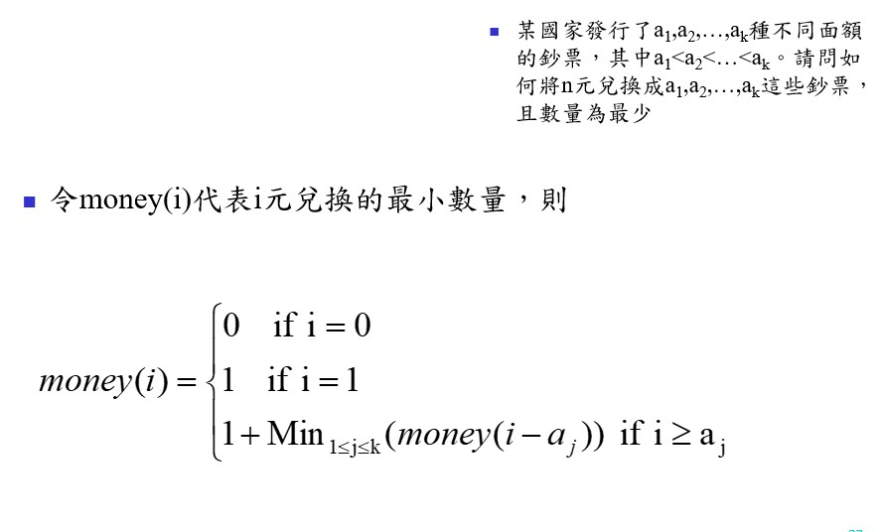

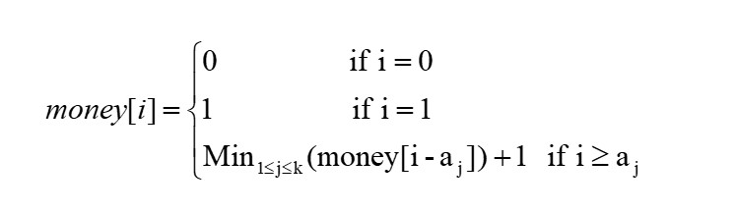

[Change-making problem - Wikipedia](https://en.wikipedia.org/wiki/Change-making_problem)

* $Q:$*There are 3 coins worth 1,2 and 3 dollars. How can we change 6 dollars in these 3 kinds of bills with minimum number.*
$$A:See the above algorithm.$$

$$Q:Matrix multiplication$$

* *Find an optimal parenthesization of a matrix-chain product A1*A2*A3 by the dynamic programming approach, where the dimensions of the matrices A1,A2, A3 are 20*2, 2*30, 30*12 respectively.*
$$A:\left(A_{1}\left(A_{2}A_{3}\right)\right), 1200 times.$$

* $Q:$*Suppose we wish to multiply four matrices of real numbers A1*A2*A3*A4 where A1 is 20 by 10, A2 is 10 by 40, A3 is 40 by 100, and A4 is 100 by 10. Assume that the multiplication of a p*q matrix by a q*r matrix requires pqr operations. Find the optimal order in which to multiply the matrices so as to minimize the total number of operations.*

[Find Minimum Edit Distance in Python - CodeSpeedy](https://www.codespeedy.com/minimum-edit-distance-in-python/)

* $Q:$*Use dynamic programming approach to find the minimal number of edit steps (insertion, deletion, or replacement) used to change the string A=acbabca to the string B=babcbac  
  (1) How many edit steps are used  
  (2) Describe how those edit steps are applied in changing A to B*

$$A:See the above problem.$$

$$\left(a\right)4$$

*A=acbabca*

*B=babcbac*

$$\left(b\right)Deletion a,Deletion c, Insertion b,Insertion c.$$

$$A=acbabca$$

$$A=cbabca$$

$$A=babca$$

$$A=babcb$$

$$A=babcba$$

$$A=babcbac$$

* $Q:$*使用dynamic programming 方法求出 X=algorithms 與 Y=glorious 的 minimum edit distance*
$$A:See the above problem.$$

$$The answer is 6.$$

* $Q:$*若上例各項operations (insert, delete, update) 之edit distance 成本不同? 則  
  C[i,j]的 recurrence relation有何差異?*
$$A:Mulitply weights of c$$

$$for deletion,insertion,update operations$$

$$and then find its minimum.$$

* $Q:$*將下列的資源分配問題所對應的多階圖畫出來，並且利用dynamic programming求出它的最佳解*

|  |  |  |  |
| --- | --- | --- | --- |
| ***資源***  ***研究計畫*** | ***1*** | ***2*** | ***3*** |
| *1* | *1* | *2* | *7* |
| *2* | *3* | *4* | *6* |
| *3* | *1* | *5* | *7* |

$$A:Skip$$

* $Q:$*若輸入一包含正數與負數的陣列，你如何求出其子陣列的最大和? 而該子陣列必須由陣列中的連續數字構成。*
$$\left\{1,-2,3,10,-4,7,2,-5\right\}則子陣列最大和為18$$

$$Give an algorithm for this problem.$$

$$A:See my C++ code maximal-subarray-problem.cpp$$

* $Q:$*若0/1背包問題有n=5個物件，背包限重 W=18，物件的重量及利益如下表，請以dynamic programming策略求0/1背包問題的答案。*

|  |  |  |
| --- | --- | --- |
| **i** | **bi** | **wi** |
| 1 | 40 | 10 |
| 2 | 20 | 7 |
| 3 | 30 | 5 |
| 4 | 33 | 4 |
| 5 | 32 | 6 |

$$A:95.$$

$$select object 3,4,5.$$

$[CH5]$

$$Q:$$

* *若每次將array等分成三部分，每部分 [n/3]資料量個別sorting 後再做merge工作，則時間複雜度可否改進?*

$$A:NO.$$

$$But theoretically it runs a little faster.$$

$$See the following picture.$$

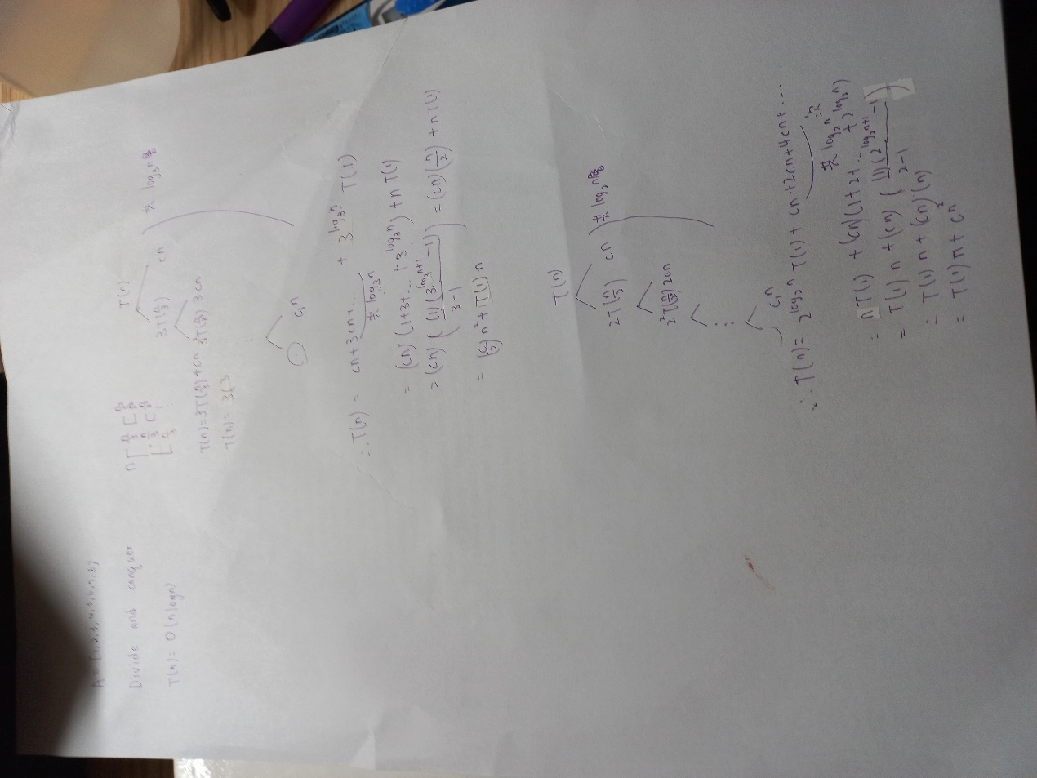

* $Q:$*請分別寫出Quicksort時間複雜度T(n)在best case, worst case 及average case之遞迴關係式*
$$A:Quicksort$$

$$\left(a\right)Best case.$$

$$T\left(n\right)=2T\left(\frac{n}{2}\right)+cn$$

$$Only occurs iff for every time,$$

$$the pivot is the middle element$$

$$that split it into two partition with difference 0 or 1.$$

$$\left(b\right)Worst case.$$

$$T\left(n\right)=T\left(n-1\right)+T\left(1\right)+cn$$

$$Only ocurrs iff$$

$$when every time it splits just 1 element.$$

$$\left(c\right)Average case.$$

$$It is the hardest to compute in these three.$$

$$T\left(n\right)=\frac{1}{n}\sum_{k=1}^{n}{\left(T\left(k\right)+T\left(n-k\right)+cn\right)}$$

$$where c is a constant.$$

* $Q:$*Consider a set of N distinct real numbers. Can it be done in O(n) time to determine two numbers x and y from these N numbers such that |x-y| is maximum? If yes, state the algorithm briefly. If no, state your reason and the best possible algorithm.*
$$A:Yes.$$

$$We can find a maximum number and minimun number$$

$$after absoluting and check all possibles.$$

$$Case 1:$$

$$x>0 for all x.$$

$$We can find the maximum number and minimum number$$

$$as usual.$$

$$Case 2:$$

$$x<0 for all x.$$

$$We can simply do it using method of case 1 as usual.$$

$$Case 3:$$

$$maximum number x>0, minimum number y<0$$

$$and x>-y.$$

$$\left|x-y\right|=\left|x+\left(-y\right)\right|=\left|x\right|+\left|-y\right|=\left|x\right|+\left|y\right|$$

$$Case 4:$$

$$maximum number x>0, minimum number y<0$$

$$and x<-y.$$

$$Similar as case 3.$$

* $Q:$*在平面上有(5,12),(12,10),(2,9),(5,7),(10,6),(9,4),(6,3),(11,4), (1,3),(6,1) 共10個點，遵循演算法一步一步求出最接近兩點間的距離*
 $$A:$$

 $Q:$ + *如果已知輸入點都共線，那麼你有更快的方法求出最接近兩點的距離嗎?*
$$A:Yes.$$

$$I can certain answer yes.$$

$$I can give a O\left(n\lg{n}\right) algorithm.$$

$$\left(1\right)First, sort it using mix of merge sort and quick sort.$$

$$It can be done in O\left(n\lg{n}\right).$$

$$\left(2\right)Find and check all possible pairs$$

$$which a point is neighbor to the another.$$

$$Here, I say that a point p_{i} is neighbor to p_{j}$$

$$iff there are NO points such that p_{i}@p_{k}@p_{j}$$

$$where @ is an operator in one of these<,>$$

$$and we define p_{i}@p_{k} as$$

$$x_{i}@x_{k} and y_{i}@y_{k} are true$$

$$for p_{i}=\left(x_{i},y_{i}\right), p_{k}=(x_{k},y_{k}).$$

$$I try to use mathematical expression as another way$$

$$to express it more clearly.$$

$$Given P=\left\{p_{1},p_{2},…,p_{n}\right\}$$

$$where p_{i}=\left(x_{i},y_{i}\right) ∀i=1,2,…,n$$

$$such that x_{1}<x_{2}<…<x_{n}.$$

$$We can check all possible pairs$$

$$\left(x_{i},x_{i+1}\right) ∀i=1,2,…,\left(n-1\right).$$

$$\left(3\right)Find a minimum distance.$$

$$i.e.d_{m}=\min{d\left(x_{i},x_{i+1}\right)} ∀i=1,2,…,\left(n-1\right)$$

$$Since there are \left(n-1\right) possible pairs$$

$$and we can check one pair at O\left(1\right) time$$

$$for points with values which areNOT sufficiently large.$$

$$Thus, step \left(2\right) and step\left(3\right)can be done in O\left(n\right) time.$$

$$Therefore, it can be done in O\left(n\lg{n}\right).$$

* $Q:$*考慮下面找出最小展開樹的方法：step1. 將圖形切割成兩部份，對每部份各自遞迴地建出最小展開樹。 step 2. 以最短的邊連接這兩部份。則(a)上述方法屬於演算法的何種策略? (b) Prove or disprove上述方法能正確的找出最小展開樹?*
$$A:$$

* $Q:$*將n個盤子從木樁1搬移到木樁3，盤子最少需搬動幾次?*
$$A:2^{n}-1 times.$$

$$proof:$$

$$Let T\left(n\right) donate times to move n disks from 1 to 3.$$

$$We have that$$

$$T\left(n\right)=2T\left(n-1\right)+1, T\left(1\right)=1$$

$$=>T\left(n\right)=2^{n}-1.$$

$$\left[CH6\right]$$

* $Q:$*假設好晶片的數量與壞晶片的數量都一樣是兩顆，則此演算法能找出一顆好晶片嗎?*
$$A:$$

* $Q:$*若晶片數量不是2的整數次冪，或者甚至是奇數時，如何修改此演算法使其同樣可以work?*
$$A:Divide and conquer method.$$

$$But add a good chip when the number of chips are odd$$

$$before dividing.$$

* $Q:$*上述演算法的Step1: Divide S into n/5 subsets，若改成n/ 4 或 n/7 subsets，可行嗎?*
$$A:\frac{n}{4} NOT$$

$$\frac{n}{7}YES$$

* $Q:$*Binary search每一次都找中間元素比對，即 middle=(left+right)/2。若我們事先已知要搜尋的資料是偏大的，例如越大的值被搜尋的機率越高，那麼選擇 middle=2*(left+right)/3 是否會更好?*
$$A:Yes.$$

$$Consider the recurrence of time.$$

$$Binary search:$$

$$T\left(n\right)=T\left(\left(1-\frac{1}{2}\right)n\right)+O\left(n^{k}\right)$$

$$=>T\left(n\right)=T\left(\frac{1}{2}n\right)+O\left(n^{k}\right)$$

$$My search:$$

$$T\left(n\right)=T\left(\left(1-\frac{2}{3}\right)n\right)+O\left(n^{k}\right)$$

$$=>T\left(n\right)=T\left(\frac{1}{3}n\right)+O\left(n^{k}\right)$$

* $Q:$*請找出n個數字中最小的k個數字。例如，輸入包含8個數字的陣列{4,5,1,6,2,7,3,8}時，傳回最小的4個數字1、2、3和4。*
$$A:There are many method.$$

$$\left[method 1\right]$$

$$Sorting the array.$$

$$It must take Ω\left(n\lg{n}\right).$$

$$\left[method 2\right]$$

$$Bucket sort.$$

$$It takes O\left(nW\right)=O\left(8n\right)=O(n)$$

$$where W is the number of bucket.$$

$$\left[method 3\right]$$

$$My own method.$$

$$Convert each element to binary number.$$

$$Then the sequence \left\{4,5,1,6,2,7,3,8\right\}$$

$$will be$$

$$\left\{0100,0101,0001,0110,0010,0111,0011,1000\right\}.$$

$$Next, prune and search.$$

$$Since 4_{10}={0100}_{2}$$

$$The first digit of the binary number must be 0.$$

$$We can prune the number whose first digit is 1.$$

$$We prune 1 element.$$

$$Then since 3=0011.$$

$$We can prune all element whose second digit is 1$$

$$except 0100.$$

$$We prune 3 numbers.$$

$$We are done.$$

* $Q:$*假設S與T是兩個含有n個數值，並且已由小到大排序好了的陣列。請設計一個能夠找出所有2n個數值之中位數的演算法，你的演算法的時間複雜度必須是 O(log n)*
$$A:There are many approaches.$$

$$\left[method 1\right]$$

$$Sort.$$

$$First merge S and T.$$

$$Next, sort the new array$$

$$using the sort algorithm which takes O\left(n\lg{n}\right).$$

$$\left[method 2\right]$$

* $Q:$*所謂名人就是大家都認識他，但是他不認識任何人。我們想要在n個人中找出其中的名人，如果没有，则告知其中没有名人。設此n個人彼此認不認識的情況記錄於相鄰矩陣Matrix中(如 i 認識j 則Matrix[i][j]=1；若j不認識i，則Matrix[j][i]=0)，請提出一個演算法找出其中的名人*

$$A:A celebrity \left(named ith\right) must require these followings.$$

$$\left(1\right)Matrix\left[j\right]\left[i\right]=1 ∀j=0,1,…,n-1,i≠j$$

$$(2)Matrix\left[i\right]\left[j\right]=0 ∀j=0,1,…,n-1,i≠j$$

$$\left[method 1\right]$$

$$Brute force algorithm:$$

$$Check each people are celebrity.$$

$$There are n people.$$

$$We have to check each people to$$

$$decide the ith person is a celebrity or NOT.$$

$$It takes O\left(n^{2}\right).$$

$$See my C++ code celebrity-problem.cpp.$$